|  |  |  |
| --- | --- | --- |
|  | TECNICATURA UNIVERSITARIA EN DISEÑO INTEGRAL DE VIDEOJUEGOS  FACULTAD DE INGENIERÍA  Universidad Nacional de Jujuy |  |

*Profesores:*

*Mg. Ing. Ariel Alejandro Vega*

*Ing. Carolina Cecilia Apaza*

*Año*

Trabajo Práctico/Actividad

N°1

Apellido y Nombre – LU /

Flores Noemi Cintia- TUV000758

**FUNDAMENTOS DE PROGRAMACIÓN ORIENTADA A OBJETOS**

Indice

Caratula ____________________________________________________-pag1

Indice ______________________________________________________pag2

Ejercicio 18___________________________________________________pag3

Ejercicio 18___________________________________________________pag4

Conclusion y bibliografia________________________________________pag5

Ejercicio 18: Desarrolle el análisis y diseño de un algoritmo que permita obtener las raíces de una ecuación de segundo grado. Además, utilice la estructura según para el análisis de la discriminante de la ecuación cuadrática. Obviamente codifique en Processing.

Desarrollo del punto

Definicion del problema: Se necesita desarrollar un algoritmo en Processing que permita obtener las raíces de una ecuación de segundo grado.

Fase de análisis

Datos de entrada: Coeficientes de la ecuación cuadrática

${ax}^{2}+bx$ +c=0

los valores : a,b,c

Datos de salida: Raíces de la ecuación cuadrática.

Proceso: Utilizar la fórmula cuadrática para calcular las raíces de la ecuación de segundo grado, teniendo en cuenta la discriminante ($b^{2}$ −4*ac*) para determinar si las raíces son reales o complejas.

Fase de diseño

|  |
| --- |
| Entidad Que Resuelve El Problema: Algoritmo en Processing. |
| Variables   * a, b, c: Coeficientes de la ecuación cuadrática. * discriminante: Valor del discriminante de la ecuación cuadrática. * raiz1, raiz2: Raíces de la ecuación cuadrática. |
| Nombre Del Algoritmo: CalcularRaicesEcuacionCuadratica  Proceso Del Algoritmo   1. Leer los coeficientes de la ecuación cuadrática *a*, *b* y *c*. 2. Calcular el *discriminante*=*b*2−4*ac*. 3. Verificar el valor del discriminante:    * Si *discriminante*>0, las raíces son reales y distintas.    * Si *discriminante*=0, las raíces son reales e iguales.    * Si *discriminante*<0, las raíces son complejas. 4. Calcular las raíces utilizando la fórmula cuadrática:    * Si las raíces son reales:    * *raiz*1= $\frac{-b±\sqrt{discriminante}}{2a}$ ​​ y *raiz*2= ​​. $\frac{-b-\sqrt{discriminante}}{2a}$   * Si las raíces son complejas:   Las raíces se calculan de la forma *raiz*1= $\frac{-b}{2a}$ + $\frac{i\sqrt{-discriminante}}{2a}$ ​​ y  *raiz*2= $\frac{-b}{2a}$- $\frac{i\sqrt{-discriminante}}{2a}$ ​​donde *i* es la unidad imaginaria (*i*2=−1).   1. Mostrar las raíces calculadas. |

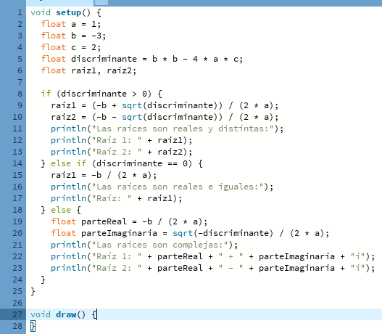

Conclusión

Este ejercicio 18 me permitió desarrollar un algoritmo en Processing para calcular las raíces de una ecuación cuadrática. Utilicé la fórmula cuadrática y consideré el valor del discriminante para determinar si las raíces eran reales y distintas, reales e iguales, o complejas.

Fuentes bibliográficas

<https://www.youtube.com/watch?app=desktop&v=4aFVy_z6y_I> video de youtube que dice el uso del discriminante ,subido por el profesor moises castillo

Fundamentos de Programación: Algoritmos, estructuras de datos y objetos. Cuarta edición. Luis Goyanes Aguilar. ISBN: 978-84-481-6111-8

<https://www.youtube.com/watch?v=Nr3NdAxjqsE> PROCESSING | Estructuras de control | Condicionales | Programación videos de youtube subidas por el canal de [STEM con Pablo](https://www.youtube.com/@STEMconPablo)